
Tienda de ropa

??/05/2023
Esther Talavera Tabernero
Ciclo superior de Desarrollo de Aplicaciones Multiplataforma
Memoria del Proyecto de DAM
IES Serra Perenxisa
Curso 2022/2023
Tutor individial: Carlos Tarazona
Index
1. Introducción 3
1.1. Resumen 3
1.2. Descripción 3
2. Estado del arte 3
2.1. Kotlin y Android Studio 3
2.2. Firebase 4
2.3. Git 4
3. Estudio de viabilidad 4
3.1. Estudio de mercado 4
3.2. Recursos necesarios 4
3.2. Planificación 5
4. Análisis de requisitos 5
4.1. Descripción de requisitos 5
4.2. Diagrama de casos de uso 6
5. Diseño 6
5.1. Diagrama entidad-relación de la base de datos 6
5.2. Navegación 7
5.3. Mockups 7
6. Codificación 8
7. Implantación 8
8. Conclusiones 8
8.1. Ampliaciones y mejoras 8
8.2. Problemas encontrados 8
9. Bibliografía 8
10. Anexos 8

1. Introducción

1.1. Resumen
Libertalia es una aplicación movil de tienda Online destinada a la venta de diferentes prendas de ropa y accesorios personalizados.

1.2. Descripción
Libertalia surgió a raíz de una conversación con una amiga donde me dio la idea crear una demo de una tienda Online en donde ella pudiera exponer los diseños de prendas y accesorios que iba haciendo y la gente pudiera pedirle esos mismo o hacerle alguna petición especial, lo que en este mundillo se conoce como una comisión.

Esta aplicación cuenta con un lado cliente desde el cual los usuarios se pueden ojear el catalogo y hacer pedidos, y un lado administrador desde donde el cliente podrá ir actualizando el catalogo con los nuevos diseños que vaya creando.

Nombre y logo
El nombre de Libertalia viene de un lugar que aparece en su saga de videojuegos favorita, Uncharted.
El logo es una brújula porque es lo que te ayuda a encontrar aquello que buscas. Además, tiene dos agujas integradas en el diseño y solo tiene puesto el Norte, Oeste y Este (Noe) como un guiño al apodo de su hermana.

2. Estado del arte

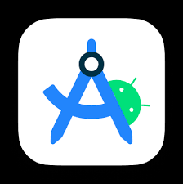
2.1. Kotlin y Android Studio
Para la creación de la aplicación se ha utilizado Kotlin como lenguaje de programación. Este es el lenguaje predilecto para las aplicaciones Android ya que en 2019 Android declaro ser “Kotlin Firsy” y desde entonces Google recomienda desarrollar los proyectos usando este lenguaje

Android Studio es el entorno de desarrollo escogido para llevar a cabo este proyecto, ya que es con el que hemos estado trabajando en clase y por lo tanto ya tenía experiencia con él.


2.2. Firebase

Firebase es una plataforma de desarrollo de apps de Google que pone a nuestra disposición una amplia variedad de servicios muy útiles para el desarrollo de nuestras aplicaciones. Para este proyecto se ha urilizado la autentificación a través de correo electrónico para el registro de los usuarios, el almacenamiento en la nube para las imágenes de los productos y la base de datos para los clientes y el listado de productos.

2.3. Git
GitHub es una plataforma de desarrollo colaborativo para alojar proyectos utilizando el sistema de control de versiones Git.
Para este proyecto se ha utilizado Git como herramienta para el control de versiones y como copia de seguridad en la nube.

3. Estudio de viabilidad

3.1. Estudio de mercado
Se realizó un estudio de mercado para analizar la competencia y hacerse una idea de por donde sería viable orientar la aplicación.
Si bien puede parecer que el mercado de las tiendas Online esta muy explotado con grandes empresas como Amazon, Ebay o Aliexpress funcionando y otros pequeños comercios que tras la pandemia también decidieron dar el salto a lo tecnológico, en lo que a los artistas respecta es algo mucho más reducido, y si lo acotamos a personalización de ropa lo es todavía más.
A esto hay que sumarle además que las prendas personalizadas en esta tienda están más orientadas al anime y al K-pop, temas que han ganado popularidad recientemente y que siguen en auge, por lo que eso nos puede ayudar a la hora de darse a conocer y llegar a nuestro publico objetivo, gente joven que se mueve mucho por las redes sociales.

3.2. Recursos necesarios
Recursos hardware
Ordenador 0€ (Ya se disponía de él)
Teléfono móvil 0€ (Ya se disponía de él)

Recursos software
Android Studio 0€ (Software gratuito)
Firebase 0€ (Versión gratuita)
Git/Github 0€ (Software gratuito)

Recursos humanos
Esther Talavera Programadora
Mireya Aleixandre Artista

3.2. Planificación
El tiempo efectivo para realizar el proyecto fue de marzo hasta mayo del 2023. Teniendo en cuenta ese tiempo se realizó la planificación mostrada a continuación utilizando un diagrama de Gantt.

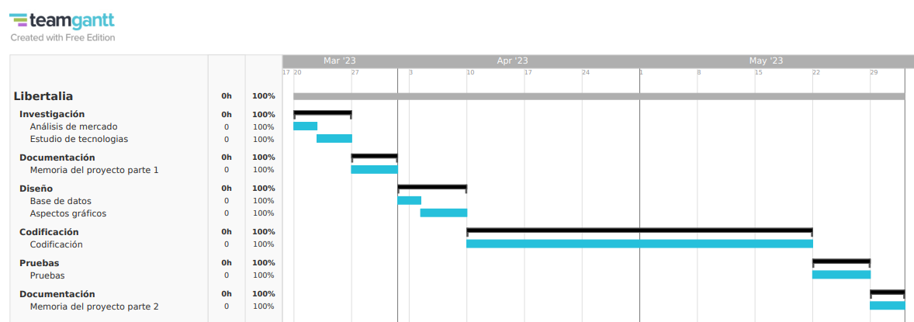

4. Análisis de requisitos

4.1. Descripción de requisitos
Para el usuario administrador se necesita una interfaz sencilla e intuitiva que le permita a la artista eliminar algún producto de los que ya tiene o añadir uno nuevo con todas sus características.
El usuario común debe de ser capaz de registrarse o iniciar sesión. Una vez dentro de su cuenta deberá de poder acceder al catalogo de productos disponibles, consultar los detalles de estos y elegir las características antes de añadirlos a la cesta. También debe de ser capaz de poder gestionar su carrito (eliminar productos que tenga en la lista o proceder a comprar). Y por ultimo también debe de poder ponerse en contacto con la artista en caso de querer un producto personalizado que no este en la tienda.

4.2. Diagrama de casos de uso
Caso de uso de administrador
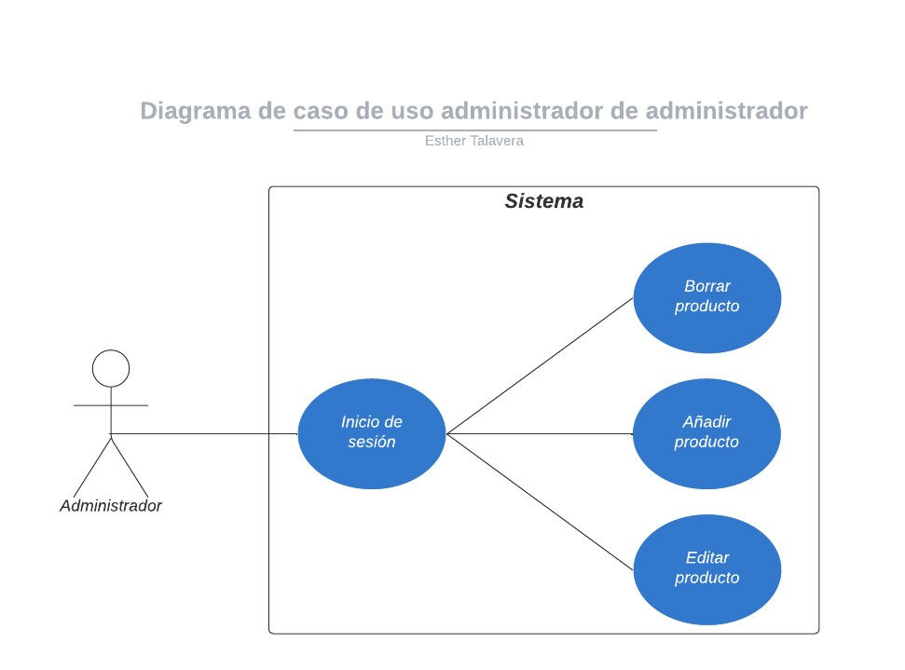

Caso de uso de cliente
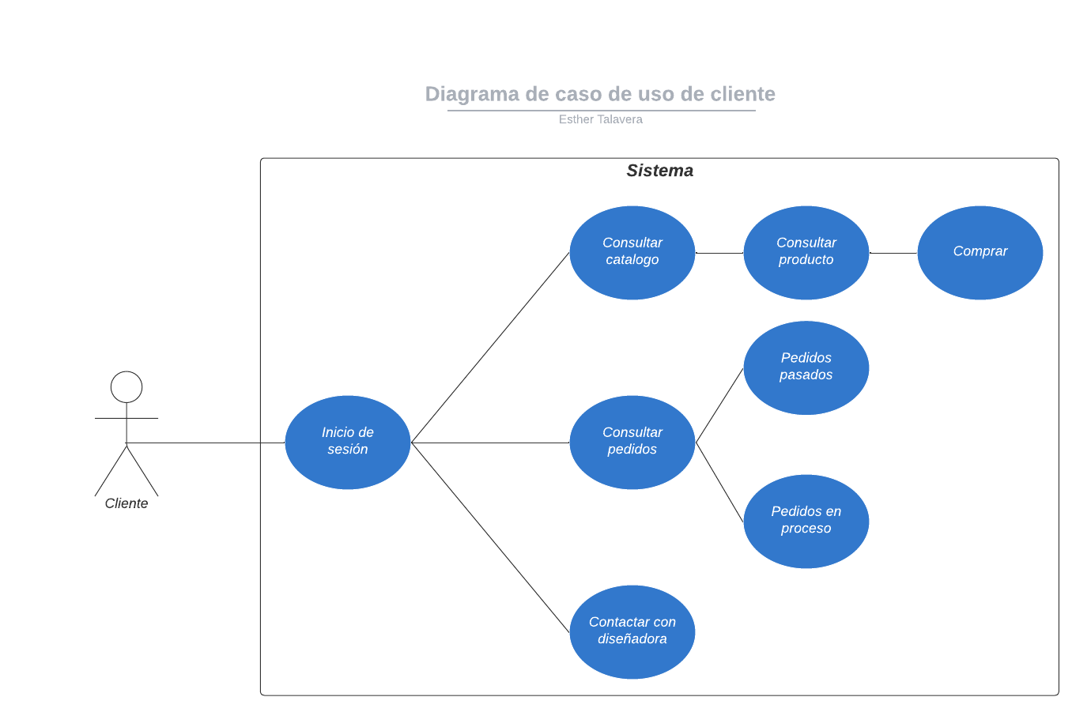

5. Diseño

5.1. Diagrama entidad-relación de la base de datos
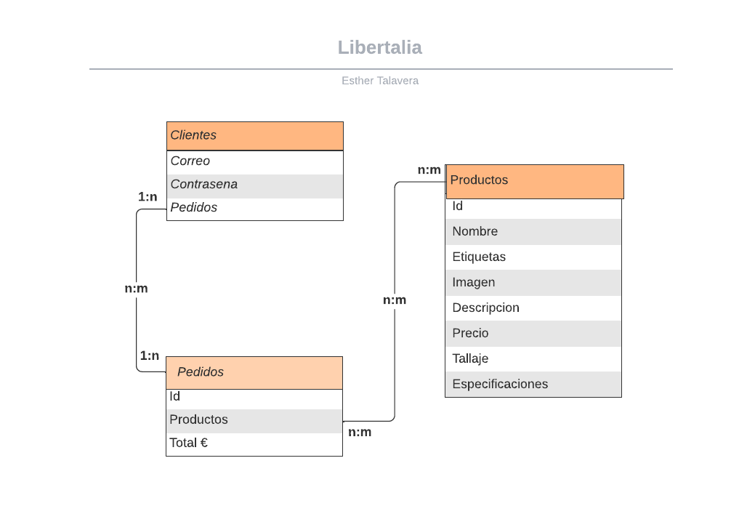

5.2. Navegación
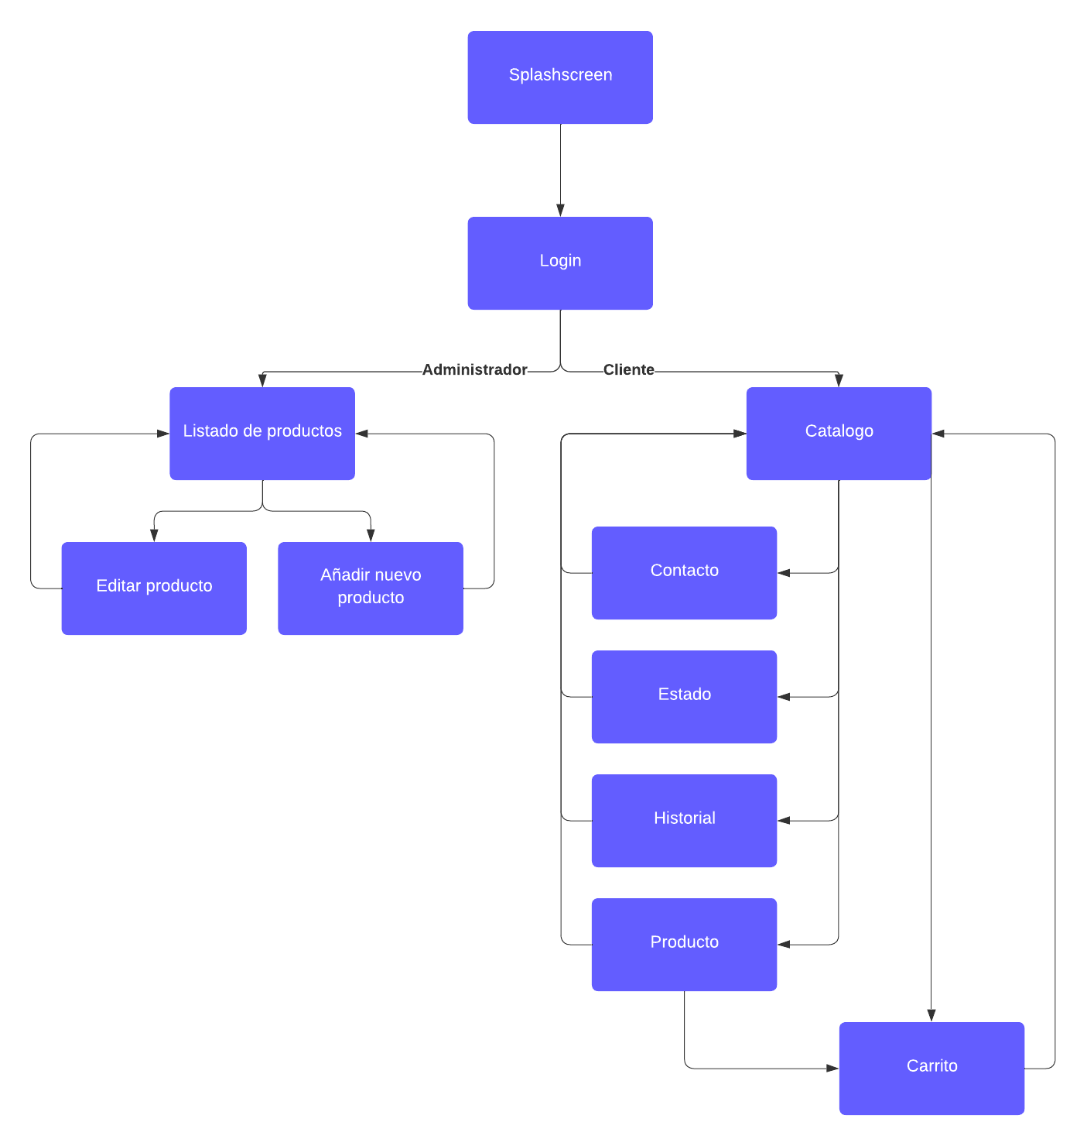

5.3. Mockups
Insertar plantillas.

6. Codificación

7. Implantación
Exportación de proyecto.
APK.

8. Conclusiones

8.1. Ampliaciones y mejoras

8.2. Problemas encontrados

9. Bibliografía
https://proto.io/
https://www.teamgantt.com/
https://lucid.app/

10. Anexos

